Augusto Bennemann (233050)
Fabrício Mazzola (242242)

Exercício: implementação do k-fold cross validation.

O exercício consiste na implementação do algoritmo de aprendizado supervisionado kNN (k-nearest neighbors) utilizando a técnica de k-fold cross validation com o conjunto de dados Pima Indian Diabetes. Foi utilizado k = 10 para a validação cruzada, ou seja, o conjunto inteiro de dados é dividido em 10 partes de tamanho e distribuição aproximadamente igual, dos quais nove são usados para treinamento e um é usado para teste.
Além de utilizarmos o k = 5 para o número de vizinhos próximos no algoritmo kNN, que consiste no caso padrão, também avaliamos o desempenho do algoritmo com k = 3 e k = 7. O desempenho das três variações é comparado abaixo.
A implementação do algoritmo e a geração dos gráficos foram feitas com a linguagem Python. Acompanham este relatório o código fonte em .py e o notebook Jupyter utilizado.

Desempenho 3NN:
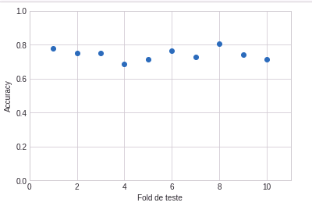
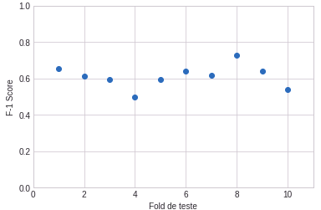
Acurácia
Média: 0.74
Desvio Padrão: 0.03
Escore F-1
Média: 0.61
Desvio Padrão: 0.06

Desempenho 5NN:
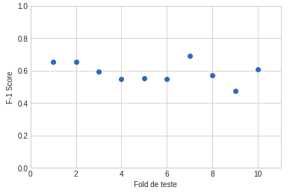
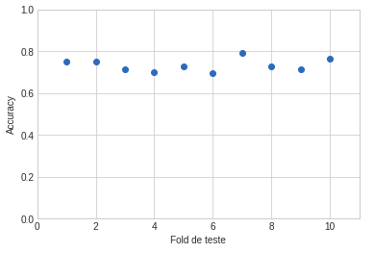
Acurácia
Média: 0.73
Desvio Padrão: 0.03
Escore F-1
Média: 0.59
Desvio Padrão: 0.06

Desempenho 7NN:
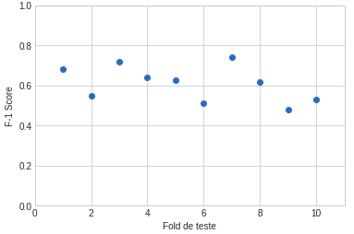
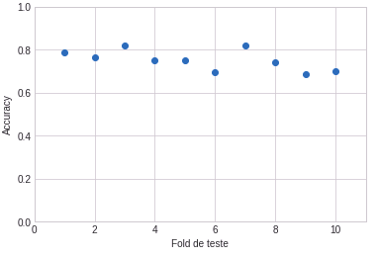
Acurácia
Média: 0.75
Desvio Padrão: 0.04
Escore F-1
Média: 0.61
Desvio Padrão: 0.09

